「オンライン講習の申込みから講習修了までの流れ」

姫路市消防局が実施する甲種防火管理新規講習（オンライン講習）について、申込みから講習修了までの流れをご案内いたします。

【申込みから講習修了までの流れ】
１ 「姫路市オンライン手続ポータルサイト」からお申し込みいただきます。
２ 指定口座にテキスト代等をお振込みください。
３ ご登録いただいた住所にテキストが届きます。
４ ご登録いただいたメールアドレスに受講サイトのURLとIDが届きます。
５ オンライン講習を受講していただきます。
６ 修了証を姫路市オンライン手続ポータルサイトからダウンロードしてください。

【手続きの詳細について】
１ 「姫路市オンライン手続ポータルサイト」からのお申し込みについて
ホームページに掲載している「申込方法」を参照のうえ、お申し込みください。
※ 講習の申込みは、必ず受講者本人が「個人として登録」されたアカウントで行ってください。申し込まれた方の登録メールアドレスに各種連絡が送信されます。
※ 以下のメールアドレスからのメールが迷惑メール等に振り分けられないよう、きちんと受信できるようにしておいてください。
「姫路市オンライン手続ポータルサイト」：himeji-shinsei@city.himeji.lg.jp
「姫路市消防局 防火管理eラーニングサイト」：syob-yobou@city.himeji.lg.jp

２ テキスト代等のお振込みについて
テキストの販売は、「姫路市防火協会連合会」に委託しております。
① 振込金額
テキスト代 ５，５００円（消費税込み）
送料 ４３０円
合計 ５，９３０円
※ 振込手数料は申込者負担となります。
※ 一度お振込みいただいたテキスト代等は返金できませんのでご了承ください。
② 振込先
振込先となる「銀行名」及び「口座」は、申込み受付後、登録されたメールアドレスに送信します。
※ 口座名義人は、「姫路市防火協会連合会 会長 齋木 俊治郎」です。
※ 振込の際、「依頼人名」は、申込時に登録した「受講者氏名」又は「勤務先名称」としてください。それ以外で振込みされますと入金確認ができません。
※ 振込明細書をもって領収書の発行に代えさせていただきます。
③ 振込期限
※ 振込先のお知らせメールに合わせて、振込期限をお知らせします。
※ 期限までにご入金いただけない場合はキャンセル扱いとさせていただきます。

３ テキストの送付について
① テキストは、申込時にご登録いただいた住所へ発送します。
② 受講開始日の概ね１週間前に「姫路市防火協会連合会」から発送されます。

４ 受講サイトのURLとIDについて
受講サイトのURLとIDは、ご登録いただいたメールアドレスに、受講開始日の概ね２日前に送信します。

５ オンライン講習の受講について
① 受講サイトのURLにアクセスして講義動画を視聴（受講）​​​​​​してください。
※テキストを補助教材としてください。
② 受講期間は２週間です。
③ 期間中は２４時間受講可能です。受講の中断や再開ができますので、ご都合に合わせて受講してください。
④ 講義動画の視聴（受講）時は、使用する端末のWebカメラを利用し、顔認証及び受講態度をシステムチェックします。不適性な場合は動画が停止しますのでご注意ください。
⑤ 期間内に全ての講習内容（効果測定を含む）を修了していただけない場合、修了証は交付できませんのでご注意ください。

６ 修了証の交付について
① 期間内に全ての講習内容を修了された方に電子修了証を交付します。
② 電子修了証は、受講期間の最終日から概ね１週間以内に交付します。
③ 電子修了証は、姫路市オンライン手続ポータルサイトのマイページからダウンロードしてください。なお、交付後１か月を超えるとダウンロードできなくなりますのでご注意ください。
④ 電子修了証は姫路市消防長の電子署名が付与されたPDFファイルで交付します。
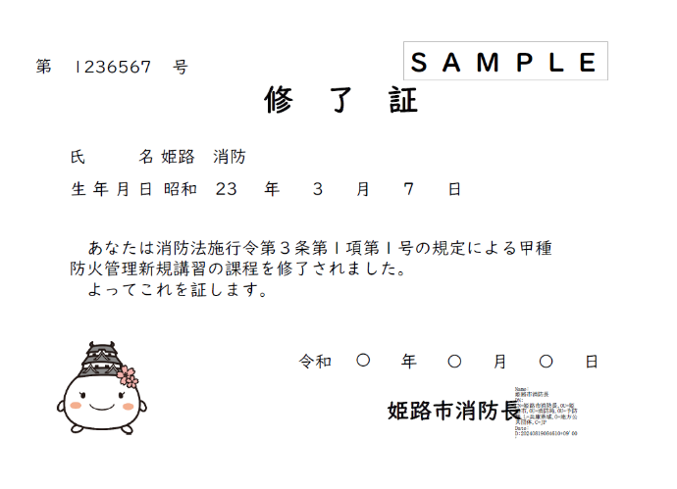
印影部分に電子署名（テキスト）が表示されたものが正式な電子修了証です。

（見本）

「印影」ではなく「テキスト」が表示されます。

７ お問い合わせ先
姫路市消防局 予防課 防火対策担当（電話番号０７９－２２３－９５３３）

